Кроссворд «Кровь и остальные компоненты внутренней среды организма»
Конец формы
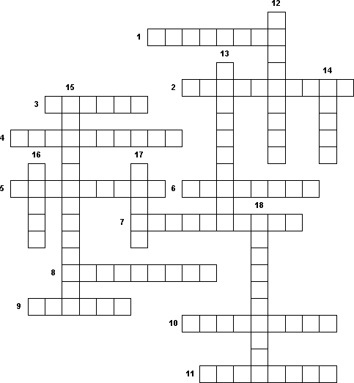
1. Клетки способные опознавать химическую структуру чужеродных соединений.
2. Красные кровяные клетки, транспортирующие кислород к тканям и углекислого газа к лёгким.
3. Прозрачная, слегка желтоватая жидкость крови.
4. Кровяные пластинки.
5. Форменный элемент клеток крови.
6. Клетки-пожиратели.
7. Жидкий белок крови.
8. Тончайшие кровеносные сосуды, где происходит обмен между кровью и клетками тканей.
9. Малокровие.
10. Клетки крови с хорошо развитыми ядрами.
11. Жидкость, из которой клетки получают питательные вещества и кислород.
12. Крупные клетки, находящиеся в тканях, принимающие участие в уничтожении микроорганизмов.
13. Белок, принимающий участие в свёртывании крови.
14. Вилочковая железа.
15. Узлы, являющиеся фильтрами, где задерживаются посторонние частицы и уничтожаются микробы.
16. Компонент внутренней среды.
17. Компонент внутренней среды перемещающийся по лимфатическим сосудам.
18. Особое вещество, дающее красный цвет крови.

